FY502G Ellära

**Laboration 1**

**Laborant:**

**Laborant:**

**Laborationens mål:**

* Göra dig förtrogen med färgkodade motstånd.
* Öva dig att hantera nätaggregat och multimeter.
* Öva dig att utföra kopplingar efter kretsscheman.

**Förberedelser:**

Du bör sätta dig in i följande moment innan laborationen:

* Ohms och Kirchhoffs lagar
* Spänningsdelning
* Strömdelning
* Resistansberäkningar (serie - parallell)
* Tvåpoler (tomgångsspänning, kortslutningsström och inre resistans)
* Effekt
* Mask- och nodanalys

Beräkna med hjälp av angivna komponent-, spännings- och strömvärden de teoretiska värden som förväntas bli resultatet av mätningarna i uppgift 1 – 6.

**Uppgift 1: Spänningsdelning**

Koppla upp nedanstående krets bestående av spänningsaggregatet, E1, inställt på 10 V och resistorerna R1 och R2, som finns på en kopplingsplatta med fyra motstånd.

Voltmeter V1 (multimeter) används för att kontrollera att spänningskällan ger rätt spänning. (Värdet på spänningskällans display är inte så noggrant som man kan tro.)



Koppla in ytterligare en voltmeter mellan A och B och mät spänningen över R2.

Beräkning: UR2 = Mätning: UR2 =

Koppla nu in resistor R3 i kretsen och gör om mätningen över R2.

Beräkning: UR2 = Mätning: UR2 =

**Uppgift 2: Strömdelning**

Koppla enligt nedanstående schema. **Obs.** Riv inte kopplingen efter mätningen.



Justera in strömmen genom amperemeter XMM1 till 10 mA genom att justera spänningen E1 på spänningsaggregatet (borde bli cirka 3 V). Läs av strömmen genom R3 på ampere­meter XMM2. Jämför med beräknat värde. Obs. På den ”blå” multimetern är det bra att trycka på den grå knappen Range för att byta mätområde. Det ger oftast ett bättre värde.

Beräkning: IR3 = Mätning: IR3 =

**Uppgift 3: Resistans**

Ta bort amperemetrarna och koppla ur spänningskällan så att kopplingen blir enligt figuren nedan.



Mät kretsens resistans med den digitala multimetern inställd som ohmmeter. Jämför med beräknat värde.

Beräkning: RAB = Mätning: RAB =

Riv kopplingen och kontrollmät de fyra resistorernas värden med den nätanslutna Fluke-multimetern.

Mätvärden:

|  |  |  |  |
| --- | --- | --- | --- |
| R150 | R220 | R220 | R470 |
|  |  |  |  |

**Uppgift 4a:** **Tvåpol**

Koppla enligt nedanstående schema:

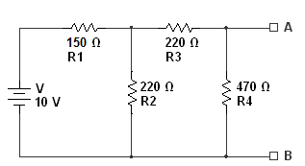

1. Mät tomgångsspänningen UT mellan A och B genom att ansluta en voltmeter mellan A och B.
2. Mät kortslutningsströmmen IK mellan punkterna A och B genom att ansluta en amperemeter mellan A och B.
3. Mät tvåpolens inre resistans Ri genom att ansluta en dekadresistor mellan A och B och parallellt med denna en voltmeter. Justera därefter dekadresistorn tills pol­spänningen mellan A och B blir lika med halva tomgångsspänningen, UT/2. Dekad­resistorns resistans är då lika stor som Ri. Varför?

|  |  |  |
| --- | --- | --- |
|  | Beräkning | Mätning |
| 1. Tomgångsspänning UT |  |  |
| 2. Kortslutningsström IK |  |  |
| 3. Inre resistans Ri |  |  |

**Obs.** Riv inte kopplingen efter mätningen.

**Uppgift 4b:** **Effekt**

Belasta med dekadresistorn som förut. Avläs samtidigt pol­spänningen (UAB) med en voltmeter och belastningsströmmen I med en amperemeter. Ta upp en mätserie där värdena på dekadresistorn R och polspänningen UAB förs in i en tabell i Excel (eller Matlab) som även skall innehålla den beräknade effekten P (som utvecklas i R). P fås genom beräkning utgående från resistans- och spänningsvärdena. Det bör göras direkt i samband med mätningen och man skapar även ett diagram[1] som visar P(R). Då plottas effektkurvan allt eftersom mätvärdena mäts upp. Man får ett snabbt grepp om vilka värden som ger bra information om kurvans utseende. Gör extramätningar där kurvan ger intressant information.

Tips! När man inte vet inom vilket intervall som R bör vara kan man pröva med följande:  
R = 10 Ω, 20 Ω, 50 Ω, 100 Ω, 200 Ω, 500 Ω, 1000 Ω, 2000 Ω, osv. Håll koll på kurvan så att ni inte mäter upp en massa onödiga värden.

Infoga effektkurvan här nedanför.

Maximal effekt då resistansen är R =

**Uppgift 5: Mask- och nodanalys**

Koppla enligt nedanstående schema:



Mät upp strömmarna genom alla resistorerna. Obs! Håll koll på strömriktningarna.

Jämför med värden erhållna genom maskanalys av kretsen (med strömmarna Ia, Ib och Ic).

|  |  |  |  |  |
| --- | --- | --- | --- | --- |
| **Värden** | I1 | I2 | I3 | I4 |
| Beräknade |  |  |  |  |
| Uppmätta |  |  |  |  |

Mät upp spänningarna över alla resistorerna. Obs! Håll koll på polariteten hos spänningen.

Jämför med värden erhållna genom nodanalys av kretsen.

|  |  |  |  |  |
| --- | --- | --- | --- | --- |
| **Värden** | U1 | U2 | U3 | U4 |
| Beräknade |  |  |  |  |
| Uppmätta |  |  |  |  |

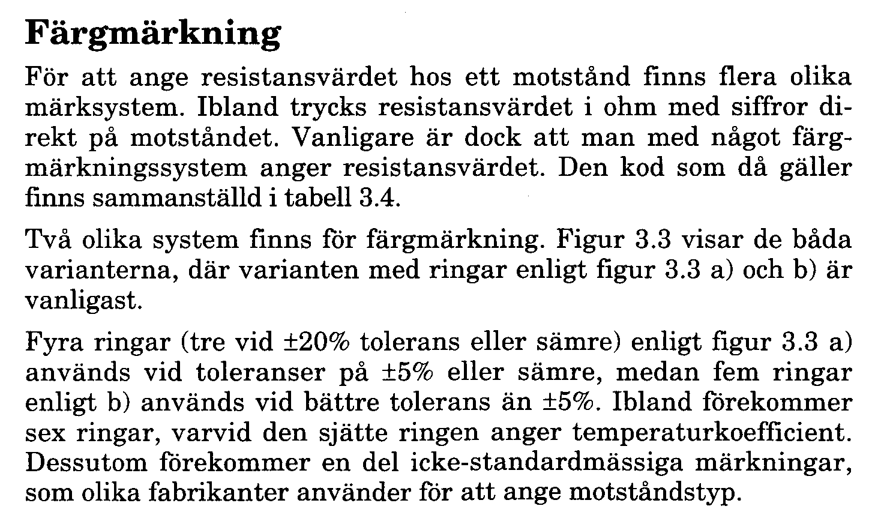

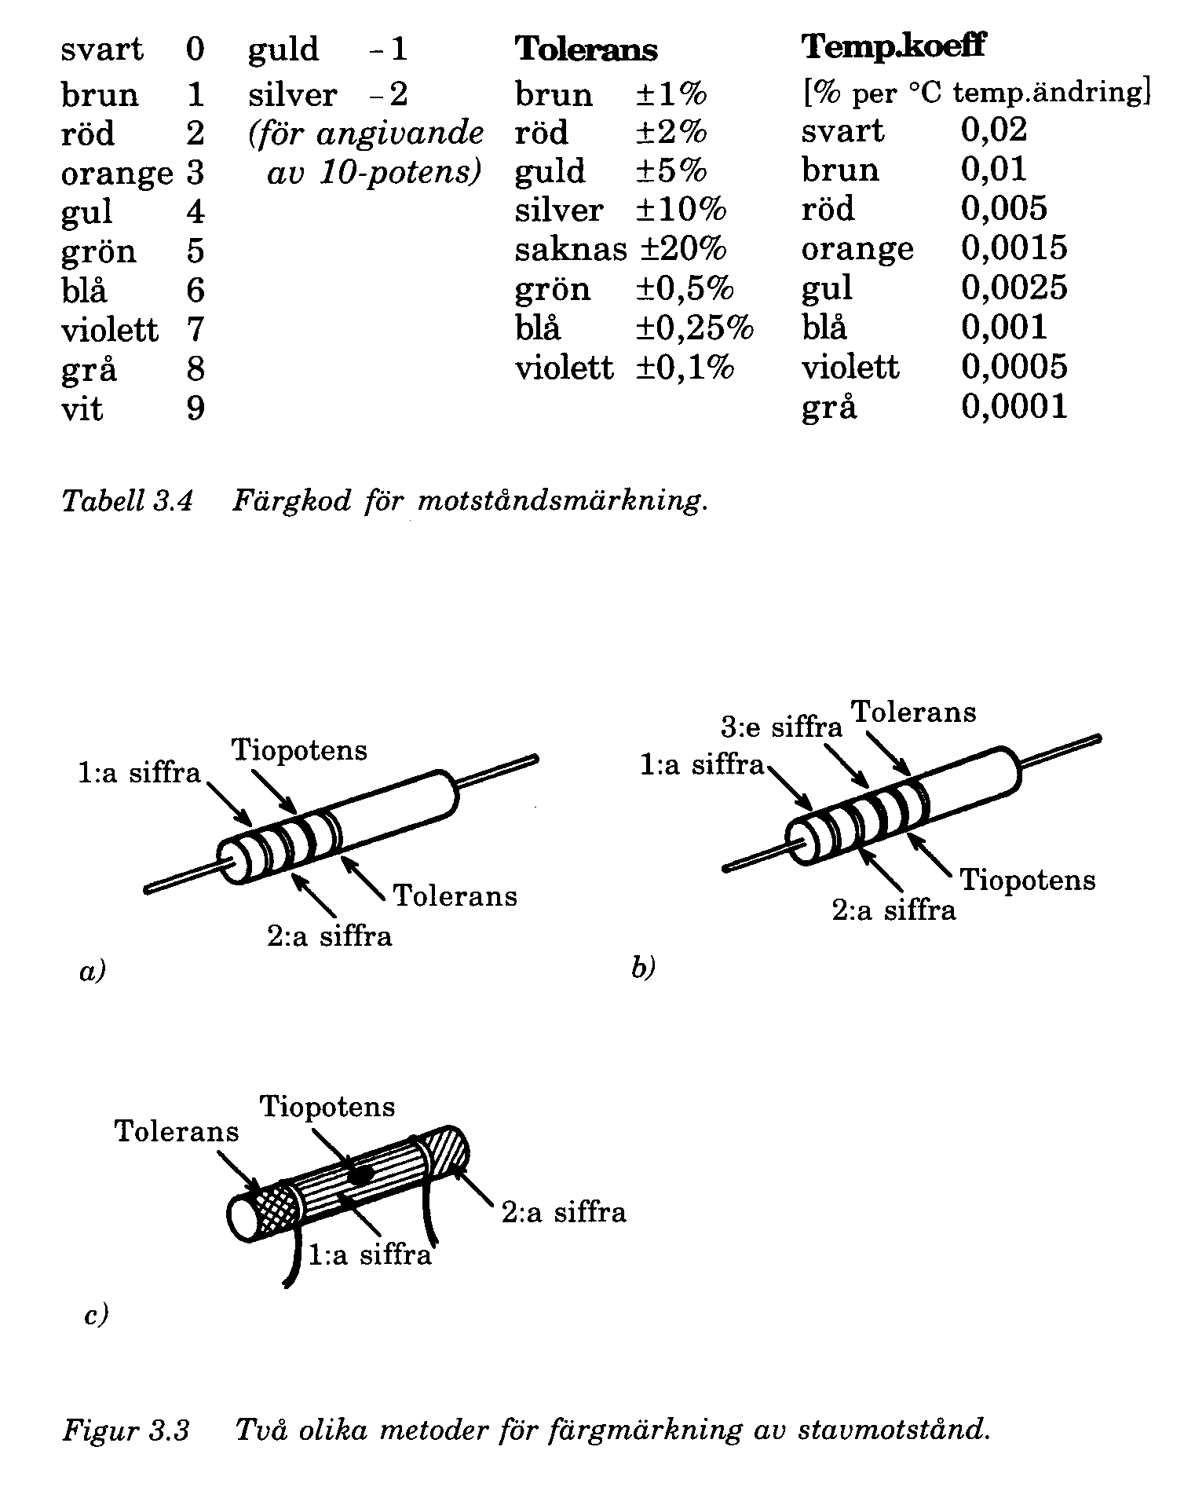

**Online-verktyg:** [**http://www.hobby-hour.com/electronics/resistorcalculator.php**](http://www.hobby-hour.com/electronics/resistorcalculator.php)

1. Välj typen Punktdiagram (eng. Scatter) och en variant där punkterna visas.